四川省沐川县2016届九年级二调考试物理试卷及答案
第一部分 (选择题 共40分)
一、选择题。（本题共16小题。每小题2.5分。在每小题给出的四个选项中，只有一项是
符合题目要求的）
1．以下家用电器中利用电流热效应工作的是
A．电饭锅 B．洗衣机 C．电冰箱 D．电风扇
2． WiFi无线上网是当今使用最广的一种无线网络传输技术，实际上就是把有线网络信
号转换成无线信号，供支持其技术的相关电脑、手机接收．WiFi无线上网利用了
A．红外线 B．紫外线 C．超声波 D．电磁波
3．下列估测符合生活实际的是
A．两个鸡蛋重约1N B．人感觉舒适的温度是40℃
C．人脉搏1s跳动约70次 D．教室的高度约为1.5 m
4．下列对各光学现象的相应解释或描述，正确的是
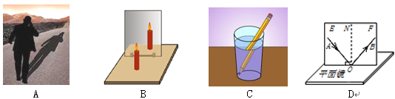

A．影子是由于光的反射形成的
B．蜡烛远离平面镜时，蜡烛的像变小
C．插在水中的铅笔“折断”了，是因为光的折射
D．只将F板绕ON向后转动，还能在F板上看到反射光线
5．关于声现象，下列说法正确的是
A．频率高低决定声音的音色
B．一切声音都是由物体振动产生的
C．汽车禁止鸣笛，是为了在传播过程中减弱噪声
D．“B超”是利用了声音可以传递能量
6．以下热现象的解释中正确的是
A．往皮肤上涂一些酒精会感到凉爽——酒精蒸发时放热
B．98℃的水也可沸腾——沸点随气压的升高而降低
C．寒冷的北方室外多选用酒精温度计测温——酒精的凝固点低
D．夏天，从冰箱里取出的易拉罐过一会儿外壁出现了小水滴——水蒸气凝华
7．如图是足球运动员踢足球时的情景，下列说法正确的是
A．球被脚踢出去，说明只有球才受到力的作用
B．脚踢球使球飞出去，说明力是物体运动的原因
C．足球在空中飞行过程中，运动状态一定发生改变
D．空中飞行的足球，若它所受的力全部消失，它一定沿水平方向做匀速直线运动
8．下列各种现象与其涉及的物理知识之间的关系，正确的是
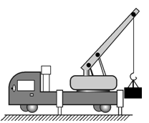
A．用高压锅容易使饭煮熟——沸点与压强的关系
B．活塞式抽水机——大气压和温度的关系
C．水下潜艇能上浮——液体压强和密度的关系
D．船闸——液体压强与流速的关系
9．如图所示是汽车起重机的示意图，当用它从水中
吊起重物时，下列说法正确的是
A．汽车轮胎有花纹是为了减少行驶过程中的摩擦力
B．此吊车运用了杠杆原理，此杠杆为费力杠杆
C．汽车固定后，吊起重物后与没有吊起重物相比，对地面的压强变小
D．将货物从水中匀速吊起时，出水过程中，拉力逐近变小
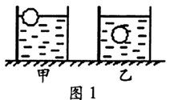
10．两个完全相同的容器中，分别盛有甲、乙两种液体，将完全相同的两个小球分别放入容器中，当两球静止时液面相平，球所处的位置如图所示，设甲、乙两种液体对容器底的压强大小分别为P _{甲}和P_{乙} ，则它们的关系是
A ．P_{甲}＜P _{乙} B．P_{甲}＞P _{乙}
C．P_{甲}=P _{乙} D．无法确定
11．下列做法中，符合安全用电要求的是
A．将开关安装在灯具和零线之间
B．发生触电事故时，首先切断电源
C．家中空气开关跳闸(断开)后马上将其闭合
S₂
S₁
M
换气扇
照明灯
220V
D．在高压线附近的空地放风筝
12．小云家卫生间安装了换气扇和照明灯，换气扇和照明灯
的电路连接如图所示，下列说法中正确的是
A．换气扇和照明灯不能同时工作
B．换气扇和照明灯只能同时工作
C．换气扇和照明灯工作时，通过它们的电流一定相等
D．换气扇和照明灯工作时，它们两端的电压一定相等
13．下列四幅图中能说明电动机原理的是
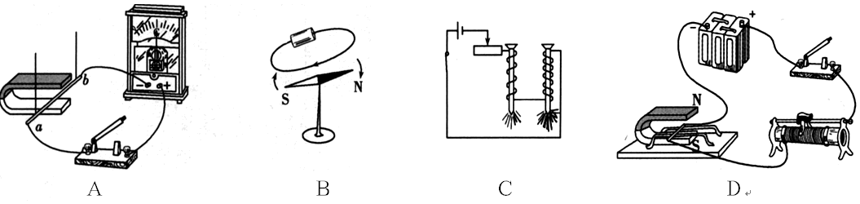

A B C D
14．如图所示电路，电源电压为3V，当开关S闭合后，
V
S
L₂
L₁
只有一盏灯泡发光且电压表的示数为3V，产生这
一现象的原因可能是
A．灯泡L₁处短路
B．灯泡L₂处短路
C．灯泡L₁处断路
D．灯泡L₂处断路
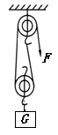
15．如图所示，用滑轮组提升重物时，将重600N的物体在
10s内匀速提升了2m，已知动滑轮重为100N（不计绳
重和摩擦），则提升重物的过程中正确的是
A．绳子自由端拉力F的大小为300N
B．滑轮组的机械效率为60%
C．提升物体的过程中，额外功为200J
D．绳子自由端拉力F的功率为150W
16．小灯泡L的额定电压为3V，它的I-U图像如图甲所示．把小灯泡接入如图乙所示的
电路中，先将滑动变阻器的滑片P移至B端，闭合开关S，电压表示数为1.5V；再
将滑片P向左移动直到电压表示数为3V．已知电源电压恒定，滑动变阻器的铭牌标
有“10Ω 2A” ．下列说法中错误的是
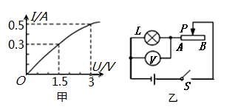
A．电源电压为4.5V
B．小灯泡的额定功率为1.5W
C．小灯泡正常发光时，滑动变
阻器消耗的电功率为1.25W
D．小灯泡正常发光时，滑动变
阻器接入电路的阻值为3Ω

第二部分 (非选择题 共40分)
二、填空题（本大题共4小题，每空1分，共8分）
17．划船时，浆往后划，船就会向前运动，这是因为力的作用是 ▲ 的．以船为参照物，岸上的树木是 ▲ 的（选填“运动”或“静止”）．
18．同学们在日常生活中常用手机进行“自拍”,“自拍”时，手机的镜头相当于一个 ▲ 透
镜，汽油机是把内能转化为 ▲ 能的动力设备．
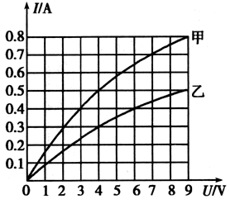
19．把体积为2.0×10^{–3}m³的物块放入水中，当它静止时浸入水中的体积为1.6×10^{–3}m³，则该物块受到的浮力大小为 ▲ N，该物块的密度为
▲ kg／m³．（ρ_{水}= 1.0×10³kg／m³）
20．甲、乙两灯的额定电压均为9V，测得两灯电流与电
压变化的关系图像如图所示，当把两灯并联在4V电
源上时，甲的电阻是 ▲ Ω；电路消耗的总功率为
▲ W．
三、作图题(本大题共2个小题，每小题3分，共6分)
21．在下左图中作出物体A所受重力的示意图和拉力F的力臂l.
22．请利用下右图中给出的信息，在图中标出电源的正极、小磁针的N极，并用箭头标出磁感线的方向．
电源
S
O
A
F

四、实验与探究题(本题2个小题，共14分)
23．小明用天平和量筒测量某种矿石的密度．
（1）将天平放在水平桌面上，游码归零后，发现指针如图a所示，小明应将平衡螺母向 ▲ 调节（选填“左”或“右”），使天平平衡.
（2）小明将矿石放在天平的左盘，通过加减砝码和移动游码使天平再次平衡，所加砝码和游码在标尺上的位置如图b所示，则矿石的质量是 ▲ g.
（3）小明用量筒测量矿石的体积，如图c所示，则矿石的密度ρ = ▲ kg/m³.
图a
图c
mL
50
40
30
10
20
mL
50
测出的密度比上述结果偏 ▲ .（选填“大”或“小”）

40
30
10
20
图b
1
0
28
3
4
5
20g
g
5g
20g
（4）若小明先测出矿石的体积，再测出矿石的质量，这样

24．在“测定小灯泡的功率”的实验中，电源电压为4.5V，小灯泡额定电压为2.5V、电 阻约为10Ω．
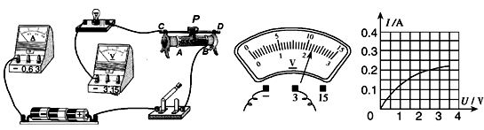
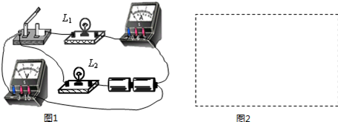
丙
乙
甲
0.6
–
A
3
P
3
–
V

15
＋
C
D
A
B

（1）请你用笔画线代替导线，将图甲中的实物电路连接完整；
（2）闭合开关前，变阻器的滑片P应位于 ▲ （A/B）端；
（3）小明闭合开关，移动滑片P到某点时，电压表示数如图乙所示为 ▲ V，则
此时灯泡消耗的实际功率 ▲ 额定功率(>/</=)；
（4）小明继续移动滑动变阻器的滑片P，记下多组对应的电压表和电流表的示数，
并绘制成I-U图像（图丙），根据图像，可计算出小灯泡的额定功率是 ▲ W；
（5）进一步分析图像可知，随着灯泡两端电压的增大，灯丝电阻逐渐 ▲ （增大/
图23
减小/不变）．
五、计算题(本大题共2个小题，每小题6分，共12分)
25．在建设工地上，工人把重1200 N的物体沿着长L=5m、高h=1 m的斜面从底部匀速
拉上斜面的顶端，沿斜面所用的拉力为300 N（不
L
h
F
计空气阻力）．求：
（1）将物体从斜面底部匀速拉到斜面顶端的过程中，
拉力做了多少功?
（2）工人使用斜面做功的机械效率是多少？
（3）物体和斜面之间的摩擦力是多大?
26．如图所示，灯L标有“6 V 3 W”字样，电源电压恒为6 V，定值电阻R=6Ω，设灯L的阻值不随温度变化而变化．求：
R
S₂
S₁
S₃
L
（1）灯L正常发光时的电阻是多少？
（2）只闭合S₁、S₃时，电阻R在60 s内产生的热量是多少？
（3）要使整个电路消耗的电功率最小（且电路电流不为0），
各开关的合闭情况应如何？此时的最小电功率为多少？

沐川县初中2016届二调考试
物理参考答案
一、选择题。（本题共16小题。每小题2.5分，共40分。在每小题给出的四个选项中，只有一项是符合题目要求的）
题号 | 1 | 2 | 3 | 4 | 5 | 6 | 7 | 8 | 9 | 10 | 11 | 12 | 13 | 14 | 15 | 16
答案 | A | D | A | C | B | C | C | A | B | B | B | D | D | A | C | C
二、填空题（本大题共4个小题，每空1分，共8分）
17．相互 运动 18．凸 机械能
19．16 0.8×10³ 20．8 3.2
三、作图题(本大题共2个小题，每小题3分，共6分)
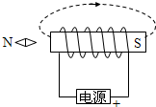
21． 22．
F
O
A
G
Ll

四、实验与探究题(本题2个小题，共14分)
23． （1）左 （2）46.8 （3）2.6×10³ （4）大(每小题2分，共8分)
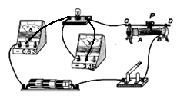
24． （1）如图所示 （2）A
（3）2.2 < （4）0.5 （5）增大
（每空1分，共6分）

五、计算题(本大题共2个小题，每小题6分，共12分)
25．解：（1）W_{总}=Fs= FL =300 N×5m =1500J （2分）
（2）W_{有}=Gh=1200 N×1m=1200J （1分）
η=W_{有}／W_{总}=1200J／1500J=80% （1分）
（3）W_{额}= W_{总}－W_{有}=1500J－1200J=300J （1分）
根据W_{额}=fL，得到f=W_{额}／L=300J／5m=60N （1分）

26．解：
R
S₂
S₁
S₃
L
(1)
（2分）
(2)当闭合S₁、S₃时，灯L与电阻R并联接在电源两端，
$Q=I^{2}\text{Rt}={\left(1\text{ A}\right)}^{2}×6Ω×\text{60}s=\text{360}\text{ J}$ （2分）
(3)当断开S₁、S₃，闭 合S₂时，灯L与电阻R串联，整个电路消耗的电功率最小
$R_{总}=R_{L}+R＝\text{12}Ω+6Ω＝18Ω$
$I\text{最小}=\frac{U}{R_{总}}=\frac{6\text{ V}}{\text{18}Ω}=\frac{1}{3}\text{ A}$
$P_{\text{最小}}＝\text{UI}\text{最小}＝6V×\frac{1}{3}\text{ A}=\text{2W}$ （2分）

